Міністерство освіти і науки України

Національний технічний університет України

“Київський політехнічний інститут”

Кафедра АСОІУ

**ЗВІТ**

про виконання комп’ютерного практикуму № 9

з дисципліни

“ООП”

Тема: «DLL С++»

|  |  |  |
| --- | --- | --- |
| Прийняв: |  | Виконав: |
| Головченко  Максим  Миколайович |  | студент 2-го курсу  гр. ІП-51 ФІОТ  Субцельний Олександр Володимирович |

Київ – 2016

**ЗМІСТ:**

1 Мета роботи 3

2 Постановка задачі (варіант 20, рівень В) 4

3 Діаграма класів 5

4 Код програми 6

5 Приклади виконання програми 10

6 Висновок 11

# Мета роботи

Цель работы – изучить особенности использования DLL, рассмотреть принципы статического и динамического подключения.

# Постановка задачі (варіант 20, рівень В)

Преобразовать матрицу так, чтобы все элементы выше главной диагонали были нулевыми. Вывести исходную и полученную матрицы.

Использовать динамическое подключение библиотеки

# Код програми

“main.cpp”

#include <iostream>

#include <windows.h>

using namespace std;

typedef void (*FunctionFunc)();

typedef void (*generateMatrixFunc)(int, int**);

typedef void (*ShowFunc)(int, int**);

typedef void (*changeMatrixFunc)(int, int**);

int main()

{

int x;

cout<<"VVEDITE width of MATRIX"<<endl;

cin>>x;

int **arr = new int* [x];

for (int coun = 0; coun < x; coun++)

arr[coun] = new int [x];

FunctionFunc _FunctionFunc;

generateMatrixFunc _generateMatrixFunc;

changeMatrixFunc _changeMatrixFunc;

ShowFunc _ShowFunc;

HINSTANCE hInstLibrary = LoadLibrary("DLL_MATRIX.dll");

if (hInstLibrary)

{

_FunctionFunc = (FunctionFunc)GetProcAddress(hInstLibrary,"Function");

_generateMatrixFunc = (generateMatrixFunc)GetProcAddress(hInstLibrary,"generateMatrix");

_changeMatrixFunc = (changeMatrixFunc)GetProcAddress(hInstLibrary,"changeMatrix");

_ShowFunc = (ShowFunc)GetProcAddress(hInstLibrary,"Show");

if (_FunctionFunc)

{

_FunctionFunc();

}

if (_generateMatrixFunc)

{

_generateMatrixFunc(x,arr);

}

if (_ShowFunc)

{

_ShowFunc(x,arr);

}

if (_changeMatrixFunc)

{

_changeMatrixFunc(x,arr);

}

cout<<endl;

if (_ShowFunc)

{

_ShowFunc(x,arr);

}

FreeLibrary(hInstLibrary);

}

else

{

std::cout << "DLL Failed To Load!" << std::endl;

}

std::cin.get();

for (int coun = 0; coun < x; coun++)

delete [] arr[coun];

return 0;

}

“DLL_MATRIX.h”

#ifndef _DLL_MATRIX_H_

#define _DLL_MATRIX_H_

#include <iostream>

#include <stdlib.h>

#include <time.h>

#if defined DLL_EXPORT

#define DECLDIR __declspec(dllexport)

#else

#define DECLDIR __declspec(dllimport)

#endif

extern "C"

{

DECLDIR void Function( void );

DECLDIR void generateMatrix(int x,int **matr);

DECLDIR void changeMatrix(int x,int **matr);

DECLDIR void Show (int x,int **matr);

}

#endif

“DLL_MATRIX.cpp”

#define DLL_EXPORT

#include "DLL_MATRIX.h"

using namespace std;

extern "C"

{

DECLDIR void Function(void)

{

std::cout << "DLL Called!" << std::endl;

}

DECLDIR void generateMatrix(int x,int **matr)

{

for (int count_row = 0; count_row < x; count_row++)

for (int count_column = 0; count_column < x; count_column++)

matr[count_row][count_column] = (rand() % 10 + 1);

}

DECLDIR void Show (int x,int **matr)

{

for (int count_row = 0; count_row < x; count_row++){

for (int count_column = 0; count_column < x; count_column++)

cout<<matr[count_row][count_column]<<" ";

cout<<endl;

}

}

DECLDIR void changeMatrix(int x,int **matr)

{

for (int count_row = 0; count_row < x; count_row++)

for (int count_column = 0; count_column < x; count_column++)

if (count_row>=count_column) matr[count_row][count_column] = 0;

}

}

“libDLL_Matrix.def”

EXPORTS

Function @1

Show @2

changeMatrix @3

generateMatrix @4

# Приклади виконання програми

Приклад виконання програми наведений на рисунку 5.1, рисунку 5.2:

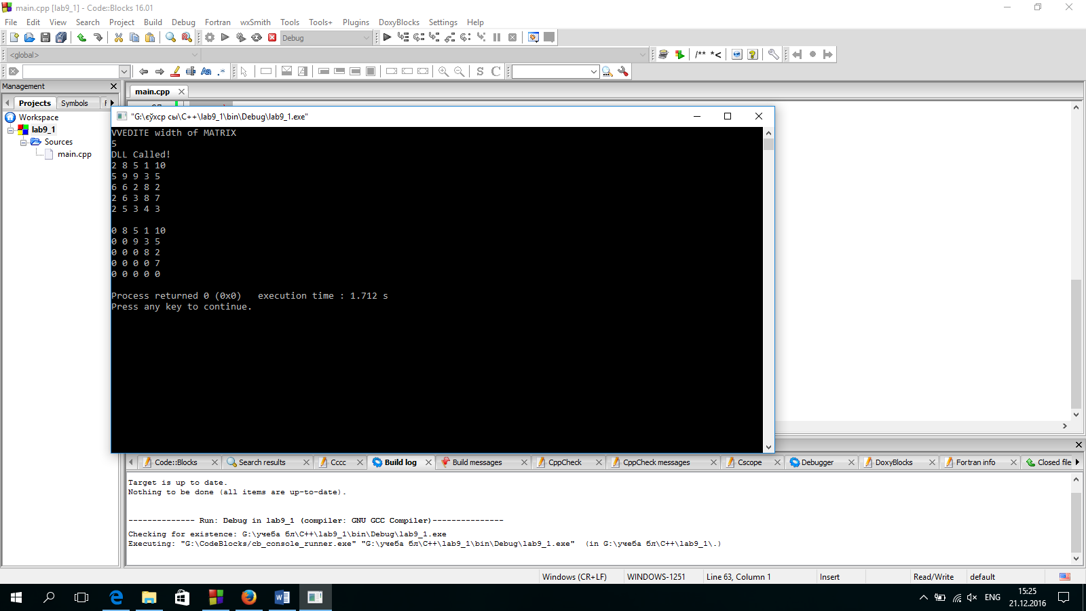

Рисунок 5.1 – Приклад виконання програми

# Висновок

Отже, дана програма динамічно підгружає бібліотеку DLL_MATRIX, яка була створена попередньо. Програма рандомом генерує матрицю, виводить її, потім змінює усі елементи вище головної діагоналі на 0 і вивлодить її знову. В бібліотеці DLL_MATRIX реалізовано 3 функції generateMatrix, Show, changeMatrix.